posjetite

788-2020

2 nacionalna parka na Velebitu

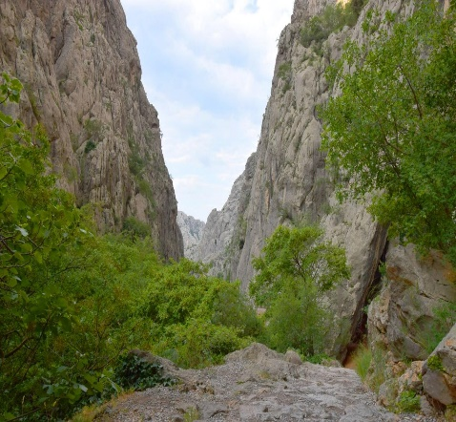 **Velika Paklenica – Sjeverni Velebit**

|  |  |
| --- | --- |
| **18.07.2020.**  **subota** | Polazak u 7,30 sati iz Sukoišanske ulice u Splitu. Vožnja autocestom prema Starigradu Paklenica. Po dolasku šetnja 1800 metara dugom poučnom stazom *Pjeskarica* koja vodi uz potok Velika Paklenica. Staza je zahvalna za pješaćenje u ljetnim mjesecima jer se veći dio staze proteže kroz šumoviti dio kanjona.  *Velika i Mala Paklenica proglašene su 1949. godine nacionalnim parkom. Prostrani šumski kompleksi crnog bora iz kojih se vadila smola (paklina) te bukve i bora krivulja kao i hrasta medunca i bijeloga graba čine oko 55% površine nacionalnog parka. Kanjoni Velike i Male Paklenice, dubolo urezani u utrobu Velebita, zanimljivi su geomorfološki fenomeni a valja napomenuti da su dva najviša vrha na Velebitu: Vaganski vrh (1757 m.n.m) i Sveto Brdo (1753 m.n.m.) također smješteni pod okrilje nacionalnog parka. 2017. godine NP Paklenica upisana je na UNESCO-v popis mjesta svjetske prirodne baštine*  Po završenom obilasku stanka – coffee time sa mogućnošću kupanja na lijepo uređenoj šljunčanoj plaži u Starigradu. U poslijepodnevnim satima nastavak putovanja do Otočca. Smještaj u hotel. Večera. Noćenje. |
|  |  |
| **19.07.2020.**  **http://np-risnjak.hr/wp-content/uploads/2009/08/dsc03681_resize.jpgnedjelja** | Doručak. Odlazak iz hotela prema selu Krasno i posjet edukacijskom centru – Kuća Velebita gdje će stručne osobe NP upoznati posjetitelje s biljnim i životinjskim svijetom na Velebitu. Nastavak do pod vrh Vučjaka – najviše točke Sjevernog Velebita gdje je smještena najviša meteorološka stanica i botanički vrt u Hrvatskoj.  *VELEBIT je simbol Hrvatske. Prava je riznica za prirodoslovce, botaničare, turiste, planinare,… za sve one koji znaju uživati u autentičnim ljepotama. Položajem, veličinom i prirodnim ljepotama Velebit je svakako najznačajnija i najzanimljivija planina u Hrvatskoj. Sjeverni Velebit proglašen je 1999. godine nacionalnim parkom što dokazuje svu raznolikost i bogatstvo Velebita.*  Povratak u selo Krasno na organizirani ručak. Po završenom ručku posjet sirani Runolist u Krasnom i po želji kupnja velebitskih sireva: škripavca, ovčjeg i kravljeg sira, masla, skute,….. Nastavak putovanja autocestom i dolazak u Split u večernje sate. |

**CIJENA ARANŽMANA:**

|  |  |
| --- | --- |
| nadoplata za 1/1 sobu: 160,00 kuna  UPLATA KOD PRIJAVE: 200,00 kuna | **38 – 41 putnika – 780,00 kuna**  **34 – 37 putnika – 830,00 kuna**  **30 – 33 putnika – 880,00 kuna** |
|  |  |

## **Program uključuje**: prijevoz autobusom turističke klase na navedenim relacijama, smještaj u hotelu 3* u Otočcu na bazi 1 polupansiona (buffet doručak), ručak u Krasnome (mesni menu), ulaznice za navedene nacionalne parkove, osiguranje od posljedica nesretnog slučaja, jamčevina za turistički paket aranžman, zakonom propisan PDV te organizaciju i vodstvo putovanja.

**Preporuka:** uplata police od rizika otkaza putovanja: 50,00 kuna (isključivo prilikom prve uplate).

OBAVEZNO PRIDRŽAVANJE SVIH PREVENTIVNIH EPIDEMIOLOŠKIH MJERA

**PUTOKAZI SPLIT, Mažuranićevo šetalište 14, tel: 455-038, R.V. 9,00 – 13,00 sati,**

**mob: 098/448-178, www.putokazi-split.com; e-mail: putokazi@yahoo.co.uk**

ID COD: HR-AB-21060271971